Återställande av ordination efter signering i samband med validering av IT utrustning

SDV Utrullning IT/MT

”Steg-för-steg” instruktioner

Användarroll/behörighet för validering:

Läkare för kontrasignering

# Återställ ordination efter signering

Om användare råkat signera ordinationen i valideringen så ”försvinner ordinationen” dvs datorn tror att provet är taget och skickat i väg till Labb för analys.

Då behöver ordinationen återställas genom att nedan steg följs. En användare med läkarposition behöver kontrasignera ordinationen.

För att lägga till ordinationen gör så här;

1. Ta upp journalen för aktuell vårdhändelse och valideringspatient
2. Klicka på Ordinationer + Lägg till

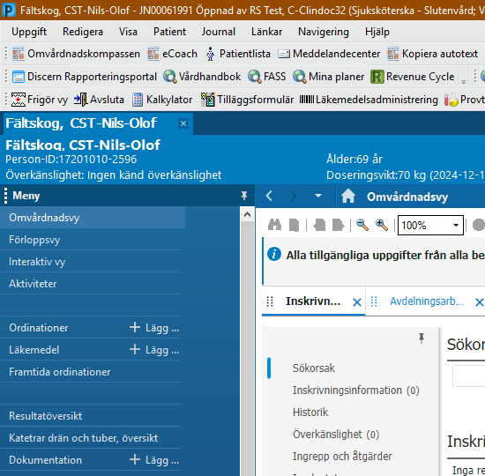

1. Skriv NA i sökfönstret klicka sedan på ”NA, K, Krea”.

En bild som visar text, programvara, skärmbild, Webbsida

AI-genererat innehåll kan vara felaktigt.

1. Ange läkarens namn (om användaren har position för läkare slipper man denna ruta)
2. Skriv namn på läkare, välj sedan muntlig, ej läkemedel

En bild som visar text, elektronik, skärmbild, Teckensnitt

AI-genererat innehåll kan vara felaktigt.

1. Klicka på OK

En bild som visar text, skärmbild, programvara, Datorikon

AI-genererat innehåll kan vara felaktigt.

1. Klicka på Klar

En bild som visar text, skärmbild, programvara, nummer

AI-genererat innehåll kan vara felaktigt.

1. Klicka på signera sen är ordinationen tillbaka

Du kan nu fortsätta validera med valideringspatienten och ordinationen.